**Міністерство освіти і науки України**

**Івано-Франківський національний технічний університет нафти і газу**

Кафедра програмного забезпечення автоматизованих систем

**ЛАБОРАТОРНА РОБОТА №4**

Тема:«Розроблення клієнтської частини сайту**»**

Виконав студент

групи ПІт-15-3 **Зьола І. П.**

Перевірив:

**Броновський І.В.**

Івано-Франківськ

2016

**Мета:** Розробити клієнтську частину сайту.

**Хід роботи**

**Файл app.js:**

$ ->

$('#show-form').on 'click', (e) ->

e.preventDefault()

$('.book-form').toggle()

**Файл books/index.html.erb**

<div class='row'>

<div class='col-6'>

<p>

<form>

<legend>Search</legend>

<div class='col-3'>

<input type='text' class='form-control' value='<%= params[:keyword] %>' name='keyword' placeholder='Keyword' >

</div>

</form>

</p>

<p class='pull-right'>

<a href='#' id='show-form' class='btn btn-primary'>New Book Form</a>

</p>

</div>

</div>

<hr>

<%= render 'form' %>

<div class="row">

<div class="col-5">

<ul class="list-unstyled book-list">

<%= render @books %>

</ul>

</div>

<div class="col-1">

<h2>Genres</h2>

<ul class="list-unstyled">

<% @genres.each do |genre| %>

<li>

<%= link_to genre.name, books_path(filter: genre.name),

class: 'label label-primary' %>

</li>

<% end %>

</ul>

</div>

</div>

**Вигляд сторінки books#index:**

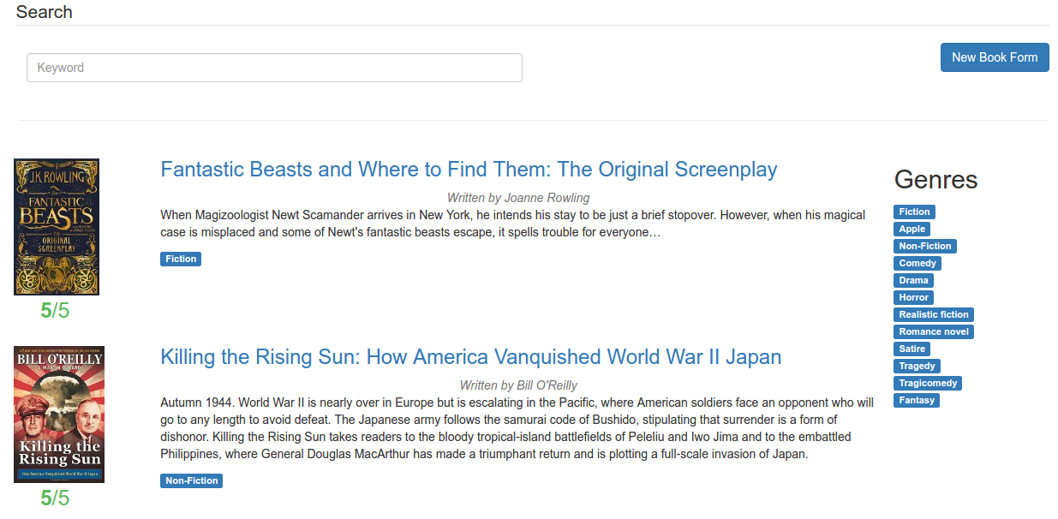

**Висновок:** На даній лабораторній роботі було розроблено клієнтську частину сайту.